**THAM QUAN NGHIÊN CỨU THỰC TẾ LỚP CAO HỌC K31A4,**

**NGÀNH QUẢN LÝ KINH TẾ TẠI HUYỆN YÊN THÀNH- TỈNH NGHỆ AN**

Với phương châm lý luận gắn liền với thực tiễn, nhằm giúp học viên nghiên cứu, tìm hiểu, thu thập những thông tin phục vụ việc nâng cao chất lượng học tập, đồng thời cũng là dịp các học viên trao đổi, học hỏi kinh nghiệm thực tiễn phát triển kinh tế - xã hội của các địa phương. Ngày 06/10/2024 Khoa Kinh tế- Trường Kinh tế đã tổ chức thành công chuyến nghiên cứu thực tế dành cho học viên cao học lớp K31A4, ngành Quản lý kinh tế tại huyện Yên Thành- tỉnh Nghệ An.

Chương trình có sự tham gia của PGS. TS. Thái Thị Kim Oanh- Hiệu trưởng Trường Kinh tế, PGS. TS. Nguyễn Thị Minh Phượng- Phó Hiệu trưởng Trường Kinh tế. Cùng Ban Chủ nhiệm Khoa Kinh tế: PGS.TS. Trần Thị Hoàng Mai- Phó trưởng khoa, TS. Lê Vũ Sao Mai– Phó trưởng khoa, cùng giảng viên khoa Kinh tế và 29 học viên cao học lớp K31A4, ngành Quản lý kinh tế.

Chuyến tham quan nghiên cứu thực tế đã diễn ra theo lịch trình sau:

**Khu quần thể di tích Đền- Chùa Gám (Chí Linh Tự), Thiền viện Trúc Lâm Yên Thành:** *Đền - Chùa Gám xã Xuân Thành* là một di sản kiến trúc, công trình tín ngưỡng - tôn giáo cổ kính. Chùa được xây dựng vào thời Trần thuộc phái Trúc Lâm - một dòng thiền do Phật hoàng Trần Nhân Tông sáng lập. *Thiền viện Trúc Lâm Yên Thành* xây dựng vào năm 2015 là địa điểm du lịch văn hóa tâm linh cho du khách thập phương chiêm bái và lễ Phật. Thiền viện Trúc Lâm Yên Thành nằm trong Khu tâm linh - lễ hội, là 1 trong 5 khu chức năng của dự án Khu du lịch sinh thái và tâm linh Rú Gám (Yên Thành).Học viên đã tham quan và nghiên cứu về tình hình bảo tồn và phát triển du lịch tâm linh tại khu quần thể, đánh giá tiềm năng phát triển du lịch tâm linh tại huyện Yên Thành.

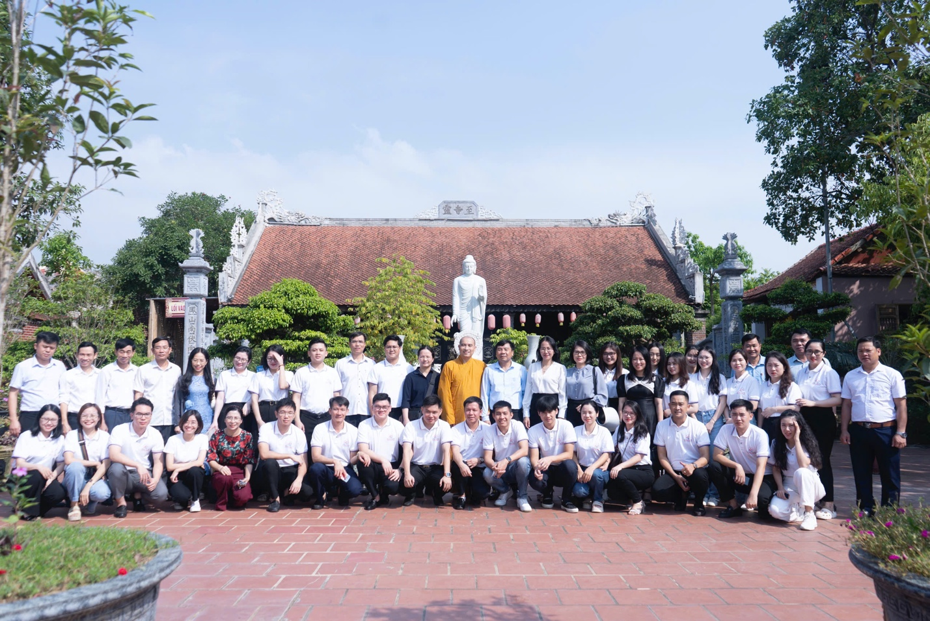

**Làm việc với UBND huyện Yên Thành:** Thành phần tham dự buổi làm việc về phía huyện Yên Thành có sự tham dự của đồng chí Hoàng Danh Truyền –Phó Chủ tịch UBND huyện; đồng chí Nguyễn Văn Dương- Phó chủ tịch UBND huyện; Đại diện lãnh đạo Văn phòng HĐND- UBND huyện; Đại diện lãnh đạo các phòng: Tài Chính- Kế hoạch, Kinh tế Hạ tầng, Tài nguyên- Môi trường, Văn hóa- Thông tin. Trưởng phó và chuyên viên phòng Nông nghiệp và PTNT huyện. Đại diện lãnh đạo Trung tâm dịch vụ nông nghiệp huyện. Học viên đã lắng nghe lãnh đạo UBND huyện, các phòng ban liên quan báo cáo về tình hình phát triển kinh tế xã hội của huyện giai đoạn đã qua. Đồng thời trao đổi và tìm hiểu kinh nghiệm của chính quyền huyện về thực thi các chính sách và dự án phát triển kinh tế - xã hội, những thành tựu, những hạn chế khó khăn và vướng mắc mà địa phương gặp phải.

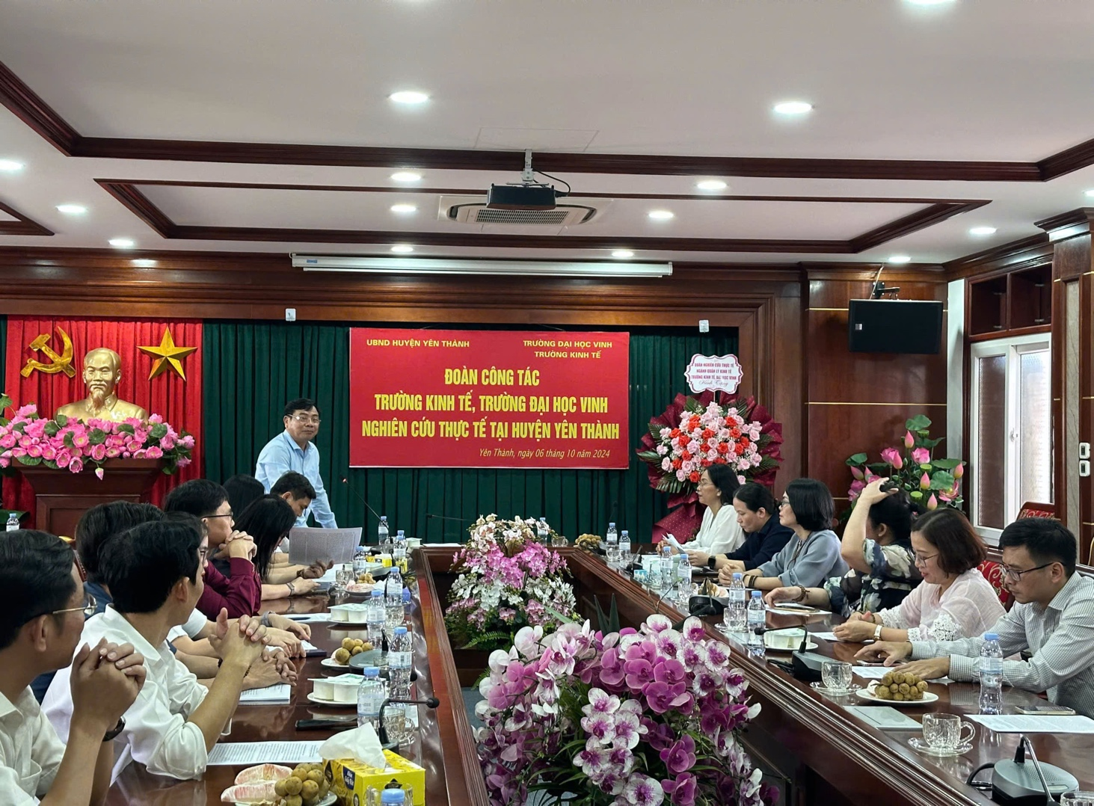

**Cơ sở OCOP sản xuất rượu ống tre Việt, xã Bảo Thành:** Rượu Ống Tre tại xã Bảo Thành đạt sản phẩm thương hiệu OCOP 3 sao. Rượu Ống tre Việt lưu giữ những giá trị truyền thống tốt đẹp từ xưa đến nay của Rượu Việt kết hợp với những thành tựu của khoa học kỹ thuật hiện đại làm nâng cao giá trị truyền thống của rượu việt. Qua tìm hiểu thực tế, giúp học viên nắm bắt quy trình sản xuất sản phẩm, kế hoạch kinh doanh, mở rộng thị trường của chủ cơ sở. Đặc biệt các chính sách hỗ trợ của Nhà nước để phát triển sản phẩm này trong thời gian tới.

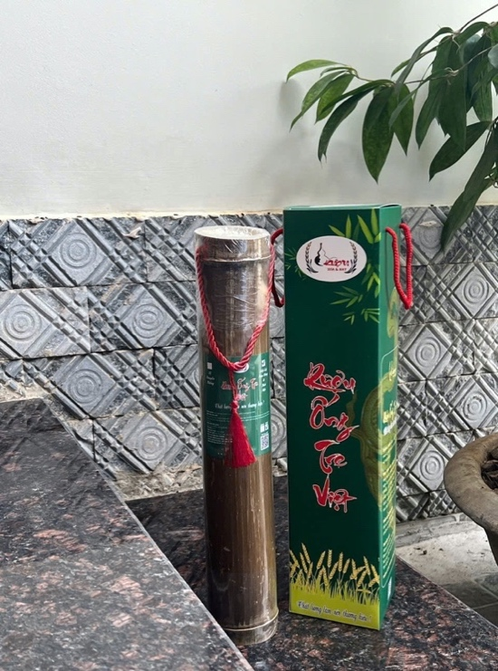

**Mô hình nuôi lươn theo quy trình VietGAP, xã Bảo Thành:** Lươn đồng là một đối tượng nuôi tiềm năng, có giá trị kinh tế cao, phù hợp với điều kiện nuôi của người dân tại huyện Yên Thành. Qua tìm hiểu về quy trình sản xuất sản phẩm OCOP nuôi lươn tại huyện Yên Thành, học viên có đánh giá sự đóng góp của sản phẩm này vào phát triển kinh tế địa phương, cũng như các chính sách của Nhà nước để mô hình sản xuất này phát triển.

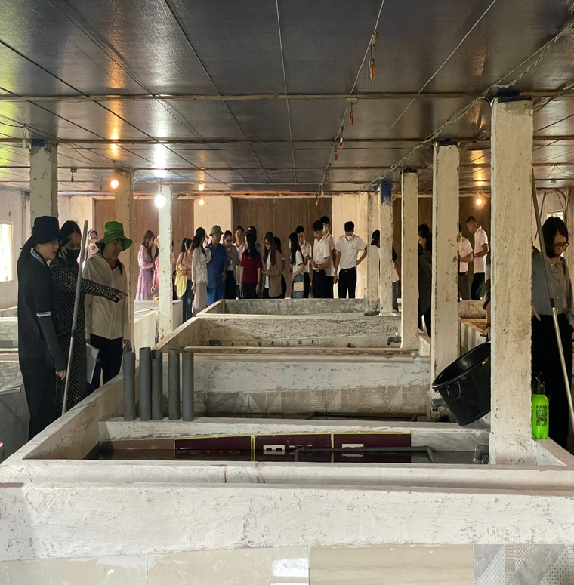

**Vùng sinh quyển Đập Vệ Vừng:** Đập vệ vừng nằm trên địa bàn ba xã miền núi Đồng Thành, Kim Thành và Quang Thành, huyện Yên Thành, tỉnh Nghệ An, có diện tích 720 ha, trữ lượng nước 20 triệu mét khối, có nhiều tiềm năng để phát triển du lịch sinh thái. Qua tìm hiểu học viên hiểu rõ về công tác phát triển du lịch sinh thái của địa phương, tình hình thực thi các chính sách phát triển du lịch sinh thái.

Chương trình nghiên cứu thực tế đã để lại nhiều ấn tượng và bài học quý giá cho cả học viên, nhà trường. Góp phần kết nối kiến thức lý thuyết với thực tiễn phát triển kinh tế - xã hội tại địa phương, nâng cao chất lượng đào tạo thạc sĩ ngành quản lý kinh tế. Thời gian tới, Khoa Kinh tế sẽ tiếp tục triển khai chương trình nghiên cứu thực tế, nhằm mang lại cơ hội học tập, trải nghiệm thực tế cho học viên.